
Санкт
-
Петербургский

национальный

исследовательский

университет

информационных

технологий
,
механики

и

оптики

УЧЕБНЫЙ

ЦЕНТР

ОБЩЕЙ

ФИЗИКИ

ФТФ

Группа P3213, P3211 К работе допущен___________________
Студенты Поленов Кирилл Александрович, Малышев Михаил Александрович_
Работа выполнена___________________ Преподаватель Иванов Владимир Сергеевич Отчет принят___________________
Рабочий протокол и отчет по лабораторной работе №1.02
Изучение скольжение тележки по наклонной поверхности.

Цель работы.
- Экспериментальная проверка равноускоренности движения тележки по наклонной плоскости.
- Определение величины ускорения свободного падения g
Задачи, решаемые при выполнении работы.
- Измерение времени движения тележки по рельсу с фиксированным углом наклона.
- Измерение времени движения тележки по рельсу при разных углах наклона рельса к горизонту.
- Исследование движения тележки при фиксированном угле наклона рельса.
Проверка равноускоренности движения тележки.
- Исследование зависимости ускорения тележки от угла наклона рельса к
горизонту. Определение ускорения свободного падения.

Объект исследования.
- Ускорение тележки при различных углах наклона.
Метод экспериментального исследования.
- Измерение времени, за которое тележка проходит заданное расстояние по наклонной плоскости при различных углах наклона.

Рабочие формулы и исходные данные.

$$Y=x_{2}-x_{1}$$

$$Z=\frac{{t_{1}}^{2}-{t_{2}}^{2}}{2}$$

$$a=\frac{\sum_{i=1}^{N}{Z_{i}*Y_{i}}}{\sum_{i=1}^{N}{Z_{i}}}σ_{a}=\sqrt{\frac{\sum_{i=1}^{N}{{(Y_{i}-{a*Z}_{i})}^{2}}}{\left(N-1\right)*\sum_{i=1}^{N}{{Z_{i}}^{2}}}}$$
$$Δ_{a}=2σ_{a}, ε_{a}=\frac{Δ_{a}}{a}*100\%$$

$$\sin{α}=\frac{\left(h-h_{0}\right)-\left(h^{'}-{h_{0}}^{'}\right)}{x^{'}-x},$$
$$\sin{α}- синус угла наклона рельса к горизонту,$$
$$h_{0}- исходная высота в начальной точке правой опоры,$$
$h- текущая высота левой опоры в точке x$,
${h_{0}}^{'}- исходная высота правой опоры$,
$h^{'}-текущая высота левой опоры в точке x^{'}$,
$$x, x^{'}- координаты по горизонтали для двух измеренных точек на рельсе$$

$$〈a〉=\frac{2\left(x_{2}-x_{1}\right)}{{〈t_{2}〉}^{2}-{〈t_{1}〉}^{2}},$$
$$〈a〉- среднее значение ускорения,$$
$$x_{1}, x_{2}- координаты начальной и конечной точек измерения,$$
$$〈t_{1}〉,〈t_{2}〉- среднее значение времен для начальной и конечной точек$$

$$Δa=〈a〉*\sqrt{\frac{{\left(Δx_{2}\right)}^{2}+{\left(Δx_{1}\right)}^{2}}{({x_{2}-x_{1})}^{2}}+4*\frac{{\left(〈t_{1}〉Δt_{1}\right)}^{2}+{\left(〈t_{2}〉Δt_{2}\right)}^{2}}{{\left({〈t_{2}〉}^{2}-{〈t_{1}〉}^{2}\right)}^{2}}},$$
$$Δa-абсолютная погрешность ускорения,$$
$$Δx_{1}, Δx_{2}- приборные погрешности измерения координат{ x}_{1}и x_{2},$$
$$Δt_{1},Δt_{2}- абсолютные погрешности измерений времен t_{1}, t_{2},$$
$$〈t_{1}〉,〈t_{2}〉- средние значения времен$$

$$B≡g=\frac{\sum_{i=1}^{N}{{(a}_{i}*{\sin{α}}_{i})-\frac{1}{N}*\sum_{i=1}^{N}{a_{i}}*\sum_{i=1}^{N}{{\sin{α}}_{i}}}}{\sum_{i=1}^{N}{\sin{α_{i}^{2}}}-\frac{1}{N}*{\left(\sum_{i=1}^{N}{{\sin{α}}_{i}}\right)}^{2}},$$
$$B≡g-это коэффициент линейной зависимости, который равен ускорению$$
$$свободного падения g,$$
$$N-количество измерений,$$
$$a_{i}- значения ускорения для различных углов α_{i},$$
$$α_{i}-углы, для которых производились измерения$$

$$A=\frac{1}{N}*\left(\sum_{i=1}^{N}{a_{i}}-B*\sum_{i=1}^{N}{{\sin{α}}_{i}}\right),$$
$$A-свободный член в уравнении линейной зависимости a=A+B\sin{α}$$
$$N-количество измерений,$$
$$a_{i}- значения ускорения,$$
$$α_{i}-углы измерений$$

$$Δ_{g}=2σ_{g}, ε_{g}=\frac{Δ_{g}}{g}*100\%$$

$$α=0,90, N=5, g=9,82 м/c^{2}$$

Измерительные приборы.

Наименование средства измерения | Предел измерений | Цена деления | Класс точности | Погрешность
Линейка на рельсе | 1.30 м | 1 см/дел | - | 0.5 см
ПКЦ-3 в режиме секундомера | 100 с | 0.1 с | - | 0.1 с
Линейка на угольнике | 250 мм | 1 мм/дел | - | 0.5 мм

Схема установки.
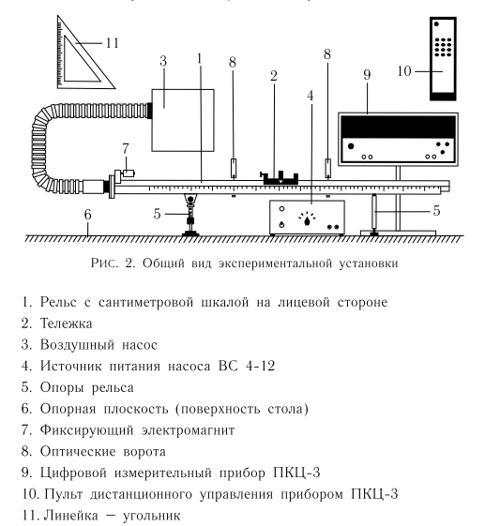

Результаты прямых измерений и их обработки (таблицы, примеры расчетов).

Таблица 1. Погрешности координат
$x$, м | $x^{'}±$, м | $h_{0}$, мм | ${h_{0}}^{'}$, мм
0,220$±$0,005 | 1,000$±$0,005 | 210,0$±$0,5 | 210,0$±$0,5

Таблица 2. Результаты прямых измерений для задания 1
№ | Измеренные величины |  |  |  | Рассчитанные величины
№ | $$x_{1}, м$$ | $$x_{2},м$$ | $$t_{1},c$$ | $$t_{2},c$$ | $$x_{2}-x_{1} (Y),м$$ | $$\frac{{t_{1}}^{2}-{t_{2}}^{2}}{2} (Z),с^{2}$$
1 | 0,15 | 0,40 | 1,3 | 2,6 | 0,25 | 2,535
2 | 0,15 | 0,50 | 1,2 | 2,8 | 0,35 | 3,200
3 | 0,15 | 0,70 | 1,0 | 3,2 | 0,55 | 4,620
4 | 0,15 | 0,90 | 1,2 | 3,9 | 0,75 | 6,885
5 | 0,15 | 1,10 | 1,3 | 4,5 | 0,95 | 9,280

Таблица 3. Результаты прямых измерений для задания 2
Количество пластин | $h$, мм | $h^{'}$, мм | № | $$t_{1},c$$ | $$t_{2},c$$
1 | 204 | 195 | 1 | 1.3 | 4.5
1 | 204 | 195 | 2 | 1.3 | 4.6
1 | 204 | 195 | 3 | 1.3 | 4.5
1 | 204 | 195 | 4 | 1.3 | 4.6
1 | 204 | 195 | 5 | 1.2 | 4.4
2 | 213 | 196 | 1 | 1.0 | 3.2
2 | 213 | 196 | 2 | 0.9 | 3.1
2 | 213 | 196 | 3 | 0.9 | 3.1
2 | 213 | 196 | 4 | 0.9 | 3.1
2 | 213 | 196 | 5 | 0.8 | 3.1
3 | 232 | 197 | 1 | 0.8 | 2.6
3 | 232 | 197 | 2 | 0.8 | 2.6
3 | 232 | 197 | 3 | 0.7 | 2.5
3 | 232 | 197 | 4 | 0.7 | 2.5
3 | 232 | 197 | 5 | 0.8 | 2.6
4 | 231 | 197 | 1 | 0.6 | 2.2
4 | 231 | 197 | 2 | 0.6 | 2.2
4 | 231 | 197 | 3 | 0.6 | 2.2
4 | 231 | 197 | 4 | 0.6 | 2.2
4 | 231 | 197 | 5 | 0.6 | 2.2
5 | 241 | 198 | 1 | 0.6 | 2.0
5 | 241 | 198 | 2 | 0.6 | 2.0
5 | 241 | 198 | 3 | 0.5 | 2.0
5 | 241 | 198 | 4 | 0.6 | 2.0
5 | 241 | 198 | 5 | 0.6 | 2.0

Расчет результатов косвенных измерений.
Задание 1:
$$a=\frac{\sum_{i=1}^{N}{Z_{i}*Y_{i}}}{\sum_{i=1}^{N}{Z_{i}}}=0.689 м/с^{2}$$
$$σ_{a}=\sqrt{\frac{\sum_{i=1}^{N}{{\left(Y_{i}-{a*Z}_{i}\right)}^{2}}}{\left(N-1\right)*\sum_{i=1}^{N}{{Z_{i}}^{2}}}}=0.291 м/с^{2}$$
$$Δ_{a}=2σ_{a}=0.582$$

$$ε_{a}=\frac{Δ_{a}}{a}*100\%=84.47\%$$

Задание 2:

Расчет погрешностей измерений

Графики
График 1. Линейная зависимость Y=aZ
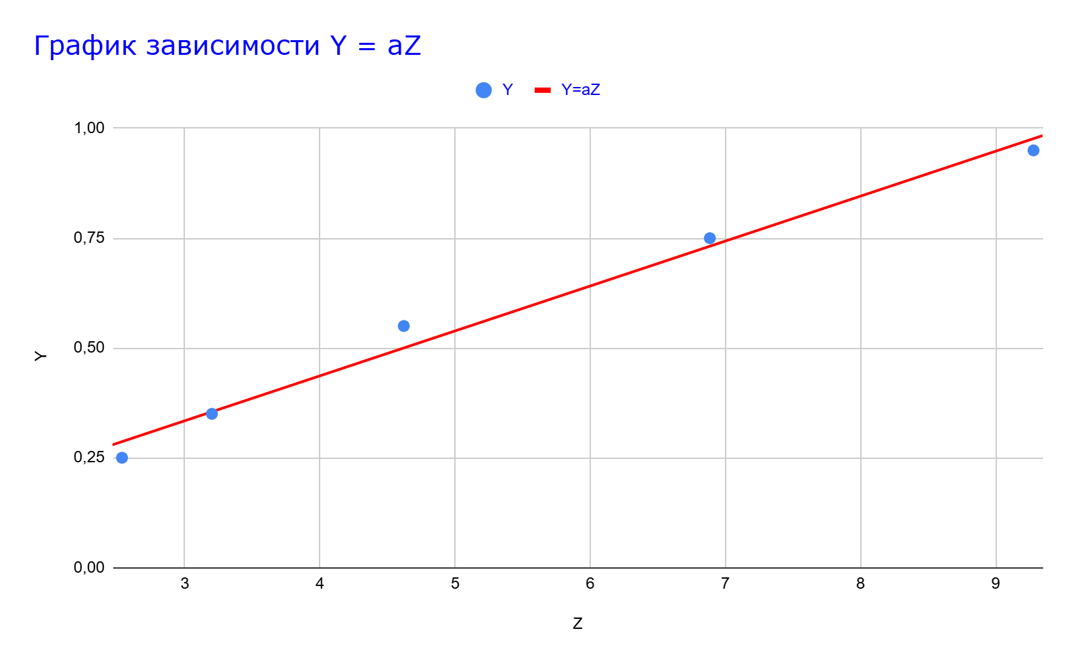

График 2. Линейная зависимость между a и sinα

Окончательные результаты.
$$Δ_{a}=2σ_{a}=0.582$$

$$ε_{a}=\frac{Δ_{a}}{a}*100\%=84.47\%$$

Выводы и анализ результатов работы.
Успешно удалось исследовать движение тележки по наклонной плоскости на факт равноускоренности и определить величину ускорения свободного падения g.

Глядя на график 1, можно утверждать, что движение тележки по наклонной плоскости является равноускоренным, поскольку, с учётом погрешности ускорения, зависимость является линейной.
